学业预警等数据统计与处理流程

根据《山东理工大学学生学籍管理规定》（鲁理工大政发〔2017〕132 号）第十二条“每学期对必修课程获得学分数不足的学生进行学业警告”，本文对警告数据统计及处理流程作详细说明。
一、数据统计
为保证预警提醒学年学期与统计学年学期一致，在二次考试结束后处理时，预警学年学期和统计学年学期均设置为上学期。
1.预警学年学期:上学期；
2.预警统计数据:上学期成绩（含二次考试成绩）；
3.预警类型
学业预警：单学期不及格门数大于2门，统计在读、休学、保留学籍（交流）、保留学籍（参军）、降级、复学学生；
学业警告：单学期获得学分小于10，统计在读、降级、复学学生（不在校学生学分小于10，统计导致大量冗余数据）；
同一学生即满足学业预警条件又满足学业警告条件时，只发布学业警告通知。
4.统计条件
课程标记：主修；
课程性质：必修课程（课程性质为公选课的不统计）；
成绩类型：正考、补考、重修课程的成绩最大值（课程代码相同）。
二、处理流程
（一）教务处
统一生成学业预警、学业警告学生数据。统计时间为二次考核成绩录入截止后。发布学业问题确认通知，确认反馈时间及要求。
（二）学生
登录教学综合信息服务平台确认警告类型及数据是否准确。可点击查看详情查看预警统计信息。如有问题，联系学院进行警告删除。
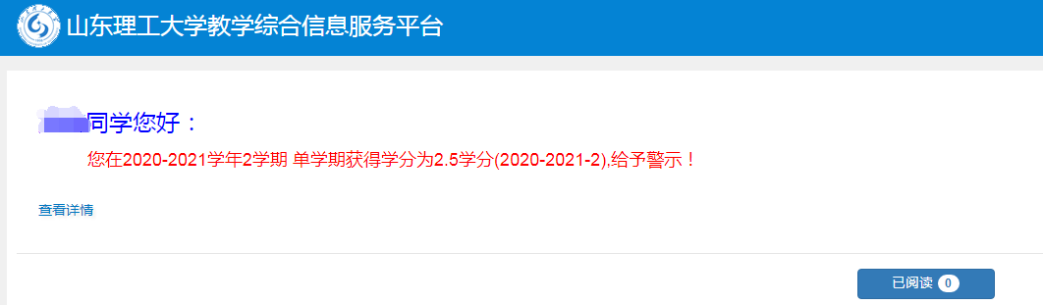
（三）学院
指定专人负责通知学生在规定时间内确认学业问题，对错误警告核对并删除。
1.登录教学综合信息服用平台-成绩管理-学籍预警管理-学籍预警结果查询，选中统计学年学期，根据学生确认状态，督促还未确认学生。
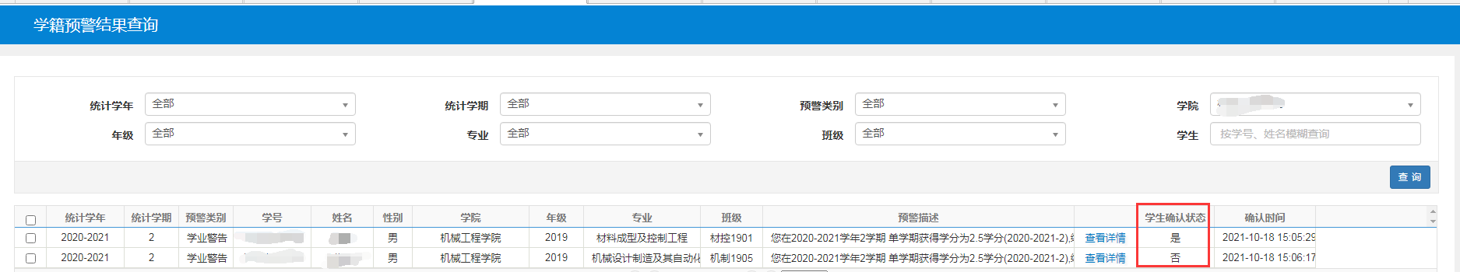
2.登录教学综合信息服用平台-成绩管理-学籍预警管理-学籍预警结果处理，切换学年学期，选择须删除的学生，点击撤销确认后删除。
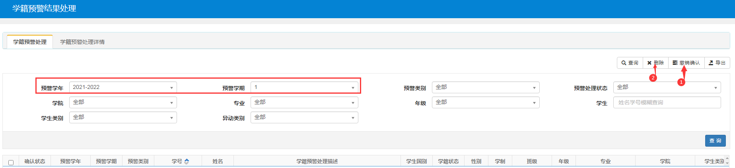
可删除的警告：挂靠不在校学生、上学期未及时办理休学等手续不在校学生；本学期应修课程学分小于10受学业警告学生、统计错误的数据。
（四）其他
1.确认时间截止后，学院根据结果发布学业预警通知单。教务处根据连续二次学业预警情况、获得学分不足10分情况发布学业警告通知单，根据连续两次学业警告且两学期所修必修课程不足20学分发布降级通知单。
2.学院领取学业警告、降级通知单，督促学生办理降级手续。对符合劝退条件的学生予以劝退。
三、特别关注以下学生
1.学业警告统计时学生的学籍状态只统计有学籍的在校生，上学期应受学业警告但本学期已办理休学等手续的不在校学生无法统计纳入。
2.选课学分小于10学分导致获得学分小于10分的学生，须学院根据选课情况删除。
四、注意事项
学院及时关注受学业预警、学业警告、降级和劝退学生的心理健康与心理辅导，确保学生正常学习状态。根据不及格门数不同或其他因素，建立分类帮扶机制，切实提高学生成绩。

教务处
2021年11月11日

